05 · Arquitectura de software

Nivel 1 · Contexto
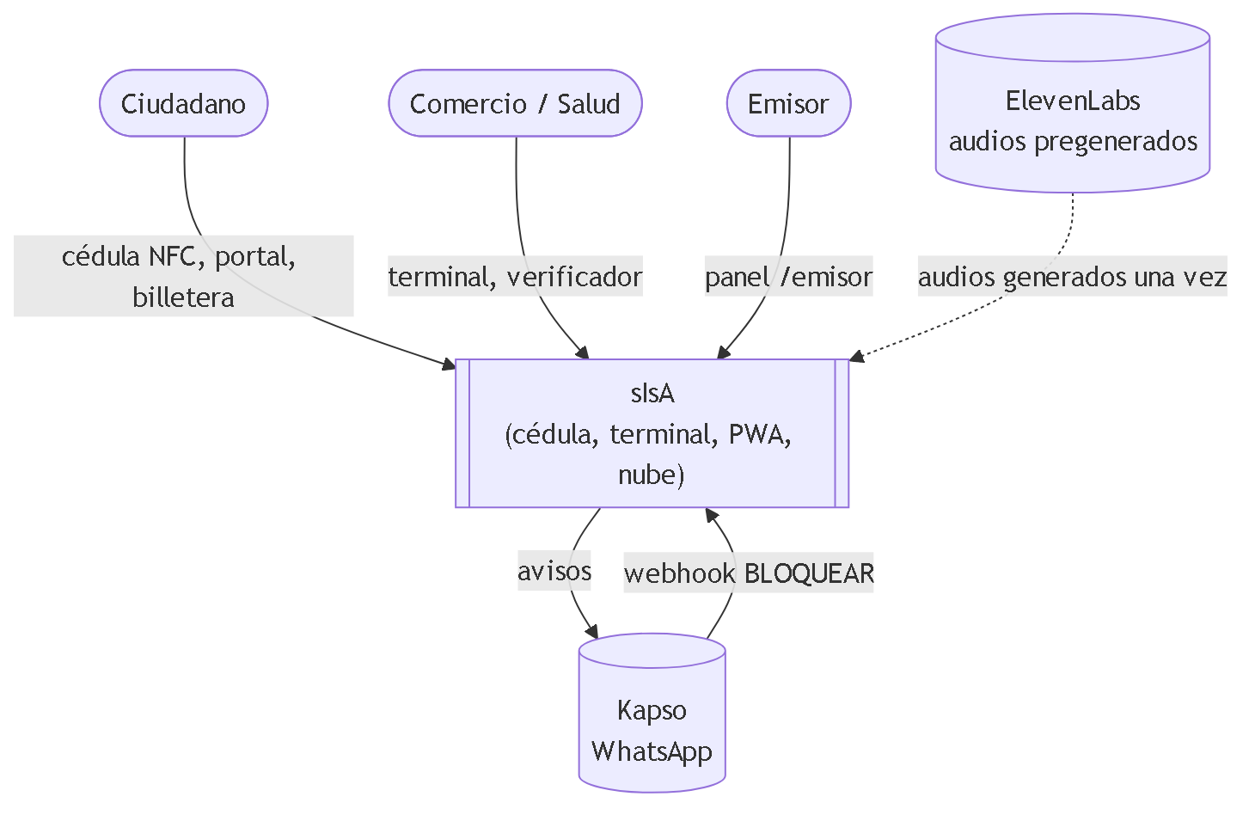
Figura: 05-arquitectura-1

Nivel 2 · Contenedores
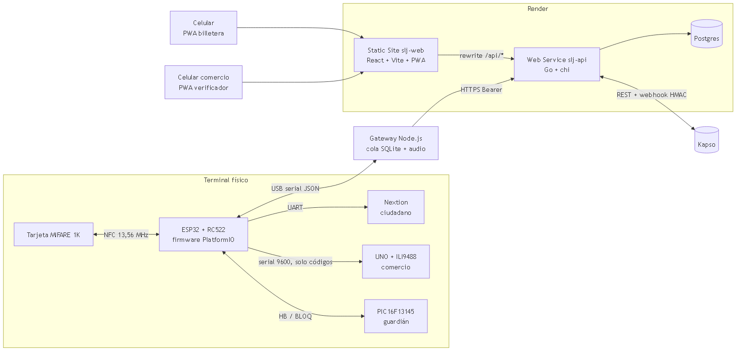
Figura: 05-arquitectura-2
Contenedor | Tecnología | Ubicación en el repo
Firmware del lector | C++ / PlatformIO, MFRC522, micro-ecc, ArduinoJson | firmware/esp32, firmware/rc522-diag
Guardián | PIC16F13145, MPLAB X, CLB | firmware/pic
Pantalla del comercio | Arduino UNO + MCUFRIEND_kbv | firmware/uno
Gateway | Node.js 20, serialport, SQLite | gateway/
API | Go (chi, pgx), JWT, bcrypt | api/
Base de datos | Postgres (migraciones SQL) | db/migrations
Front y PWAs | React, TypeScript, Vite, Tailwind, WebCrypto, IndexedDB | web/ (núcleo QR en web/src/lib/slj)
Herramientas | Verificador independiente en Node, claves públicas | tools/, keys/

Nivel 3 · Componentes de la API
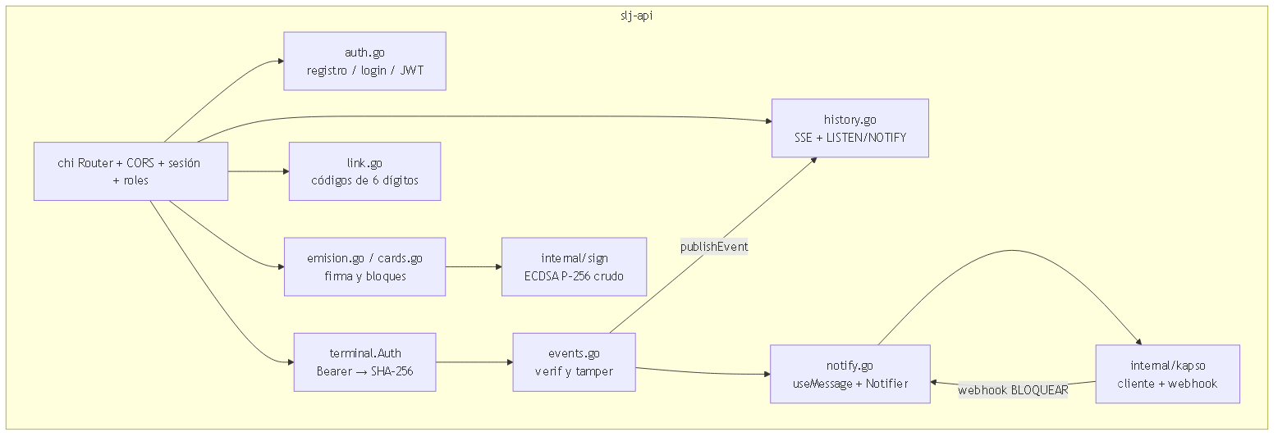
Figura: 05-arquitectura-3

Decisiones de arquitectura (ADR resumidos)
ADR | Decisión | Motivo | Consecuencia
1 | ESP32 + RC522 en vez de Mega + PN532 | Disponibilidad del kit; ESP32 con más memoria para micro-ecc | Pines y alimentación documentados en rc522-diag; el RC522 solo lee MIFARE
2 | Firma ECDSA P-256 r‖s de 64 B con el UID dentro del mensaje | Mismo algoritmo en Go, WebCrypto y micro-ecc; impide copiar un atributo a otra tarjeta | Vectores compartidos en docs/test-vectors.json
3 | Handle seudónimo en vez de datos personales en eventos | El historial no revela identidad al terminal ni al comercio | La API une handle → ciudadano solo para el dueño
4 | Verificación offline en el terminal | Sin dependencia de red en el punto de uso | Revocaciones sincronizadas cada 60 s por el gateway
5 | Avisos en segundo plano (goNotify) | Un fallo o demora de Kapso no frena al terminal | El evento queda guardado aunque falle el aviso
6 | Aviso en todos los resultados | El ciudadano detecta intentos denegados (copias, terminales sin permiso) | Más mensajes; respeta notifications por cuenta
7 | Todo en Render (Go + Postgres + estático) | Un render.yaml, URL pública para el webhook | Arranque en frío del plan gratuito
8 | Guardián PIC independiente | Bloqueo por hardware aunque el firmware sea comprometido | Requiere REARME tras cada grabación

Despliegue
render.yaml define slj-api (Go, rootDir: api, health /api/health) y slj-web (estático, rewrite /api/* hacia la API y /* a index.html). Variables en 08.

Mapa con el grafo de conocimiento (graphify)
Comunidades detectadas: utilidades binarias (bytes.ts), códec y criptografía del QR (web/src/lib/slj), CLI y pruebas en Go, almacén IndexedDB, verificación QR y laboratorio, despliegue Render. Nodos centrales: verifyPresentation(), parsePresentation(), Presentacion QR SLJ1. Tras la fusión se recomienda re-ejecutar /graphify para incorporar la API, el firmware y estos documentos.

